




KE SMLOUVĚ O Z S , ze dne
Smluvní strany:

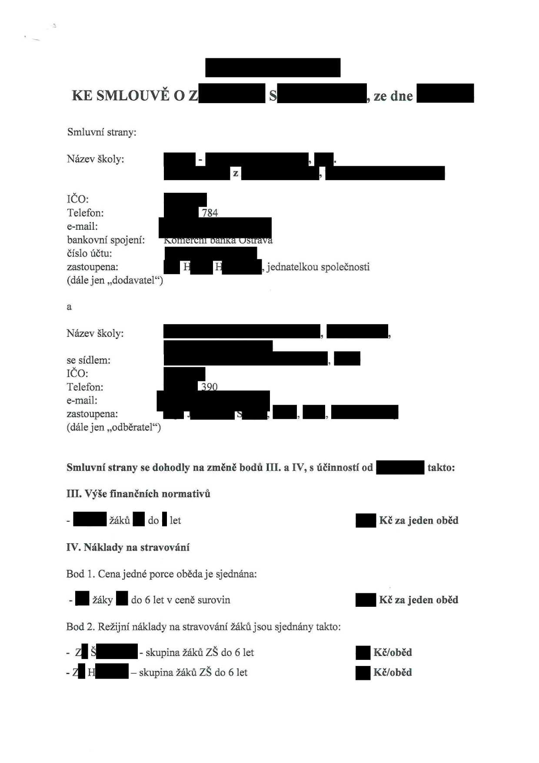
Název školy:

IČO:
Telefon:
e-mail:



-





784


,
.


z
,
bankovní spojení:
číslo účtu:

Komerční banka Ostrava

zastoupena:
(dále jen ,,dodavatel")

a

Název školy:

se sídlem:

IČO:

Telefon:


e-mail:



H


H , jednatelkou společnosti


,
,


,

390
zastoupena:
(dále jen ,,odběratel")


J



Š , ,



,

Smluvní strany se dohodly na změně bodů III. a IV, s úČinností od
III. Výše finančních normativů


- žáků do let
IV. Náklady na stravování
Bod 1. Cenajedné porce obědaje sjednána:


- žáky do 6 let v ceně surovin
Bod 2. Režijní náklady na stravování žáků jsou sjednány takto:


- Z Š - skupina žáků ZŠ do 6 let


- Z H - skupina žáků ZŠ do 6 let


takto:

Kč za jeden oběd

KČ za jeden oběd

Kč/oběd Kč/oběd

Článek IV. se dále tímto rozšiřuje o bod 4. takto:
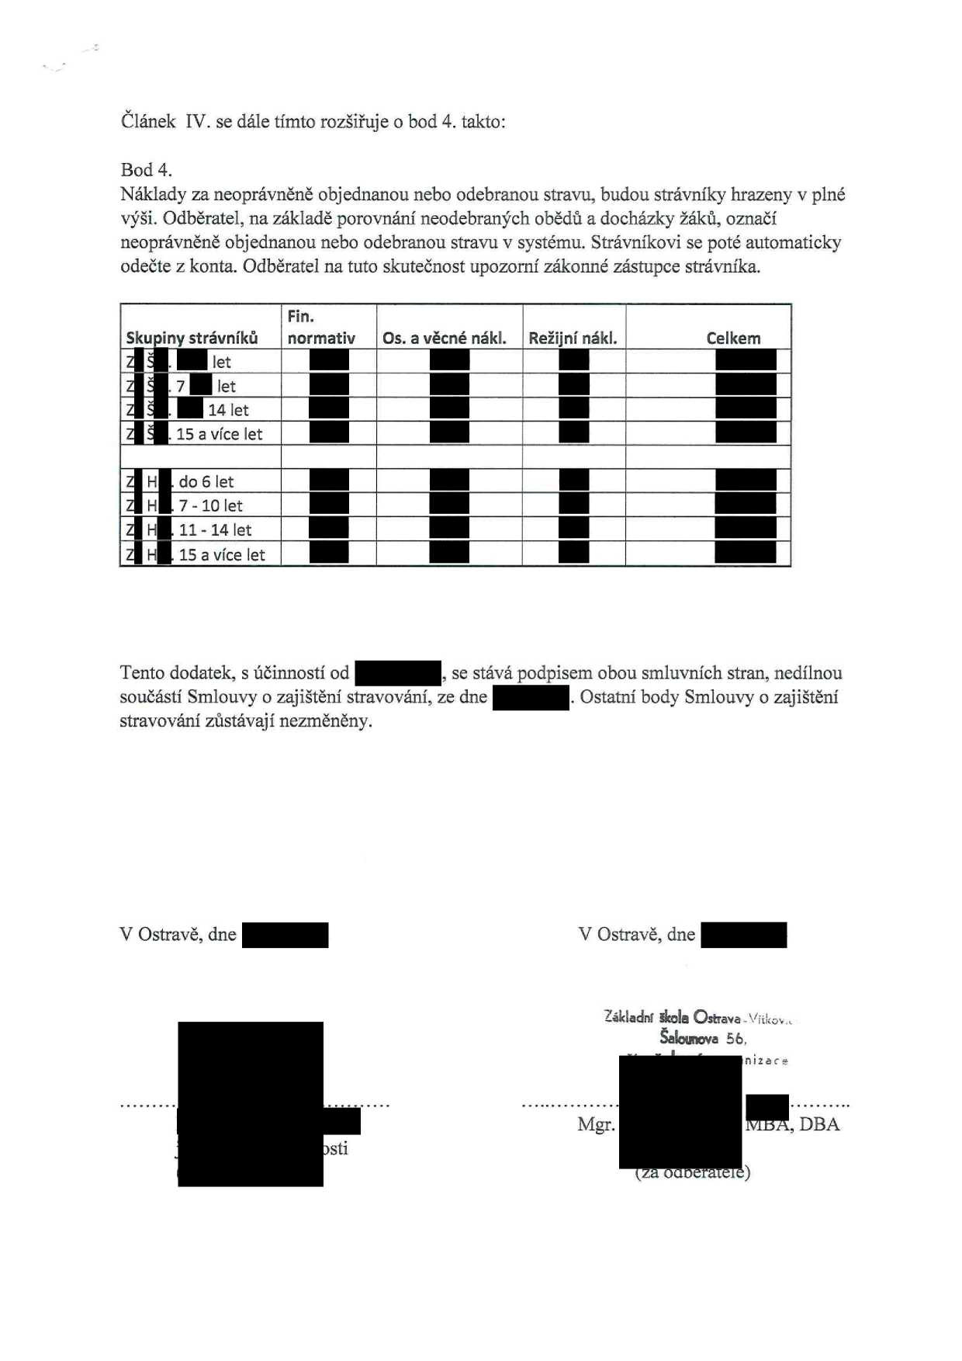
Bod 4.
Náklady za neoprávněně objednanou nebo odebranou stravu, budou strávníky hrazeny v plné výši. Odběratel, na základě porovnání neodebraných obědů a docházky žáků, označí neoprávněně objednanou nebo odebranou stravu v systému. Strávníkovi se poté automaticky odečte z konta. Odběratel na tuto skutečnost upozorní zákonné zástupce strávníka.

Fin.
Skupiny strávníků

normativ

Os. a věcné nákl.

Režijní nákl.

Celkem
Z
Z

Š .
Š . 7

let





let
Z

Š .

14

let
Z

Š . 15

a vÍce let

Z

H . do 6





let
Z

H . 7

- 10

let
Z

H . 11- 14

let
Z

H . 15

a

vÍce





let



Tento dodatek, s účinností od , se stává podpisem obou smluvních stran, nedílnou součástí Smlouvy o zajištění stravování, ze dne . Ostatní body Smlouvy o zajištění stravování zůstávají nezměněny.



V Ostravě, dne V Ostravě, dne

Základnf škole O$trava-":,'.,.,

Šahmva 56.
Dříspěvko Qrganizčcq·





Mgr. , DBA
j osti
(za odběratele)

